


Benemérita Universidad Autónoma De Puebla

Facultad de Ciencias de la Computación

Materia:
Programación Concurrente y Paralela (25581)

Título:
Práctica de Entorno Concurrente

Profesora:
Carmen Cerón Garnica

Alumno:
Jared Rai Serrano Navarro (202160998)

Periodo:
Otoño 2025

REPORTE DE PRÁCTICA: HILOS EN JAVA

Introducción
En esta práctica se trabajó con hilos en Java, tanto mediante la herencia de la clase Thread como con la implementación de la interfaz Runnable, además de ejercicios de alternancia de hilos. El objetivo principal es comprender la creación, ejecución y control de estados de los hilos, así como la sincronización entre ellos para asegurar la correcta secuencia de ejecución.

Desarrollo de la práctica
Actividades para realizar:
- Realizar un programa que permita visualizar los estados de tres hilos, utiliza los métodos de la clase Thread.
- Realiza un programa usando la intefaz Runnable y que permita el manejo de hilos y cambios del estado de un hilo
- Realiza un programa de alternancia de dos hilos para imprimir los números pares e impares usando los cambios de estado de los hilos, el hilo A imprime impares y el hilo B los pares

Programa 1: Creación de hilos por herencia donde tres hilos imprimen 10
números de manera concurrente

CODIGO: PROGRAMA 1
// Clase que hereda de Thread para crear un hilo propio
class HiloHerencia extends Thread {
private final String nombre;

// Constructor que recibe el nombre del hilo
public HiloHerencia(String nombre) {
this.nombre = nombre;
}

// Método que se ejecuta cuando se inicia el hilo
@Override
public void run() {
for (int i = 0; i < 10; i++) {
System.out.println("Este es el hilo " + nombre + " con el número " + i);
try {
// Pausa para que se note la ejecución concurrente
Thread.sleep(200);
} catch (InterruptedException e) {
System.out.println("El hilo " + nombre + " fue interrumpido.");
}
}
}
}

// Clase principal
public class Programa1 {
public static void main(String[] args) throws InterruptedException {
// Se crean tres hilos (a, b, c)
HiloHerencia a = new HiloHerencia("Uno");
HiloHerencia b = new HiloHerencia("Dos");
HiloHerencia c = new HiloHerencia("Tres");

// Estado inicial de los hilos -> NEW
System.out.println("Estado inicial:");
System.out.println("Hilo A: " + a.getState());
System.out.println("Hilo B: " + b.getState());
System.out.println("Hilo C: " + c.getState());

// Se inician los hilos con el start (ahora pasan a RUNNABLE)
a.start();
b.start();
c.start();

// Estado después de iniciar los hilos
System.out.println("\nEstado después de start():");
System.out.println("Hilo A: " + a.getState());
System.out.println("Hilo B: " + b.getState());
System.out.println("Hilo C: " + c.getState());

// join() -> Espera a que los hilos terminen antes de continuar
a.join();
b.join();
c.join();

// Estado final
System.out.println("\nEstado final:");
System.out.println("Hilo A: " + a.getState());
System.out.println("Hilo B: " + b.getState());
System.out.println("Hilo C: " + c.getState());
}
}

Salida:
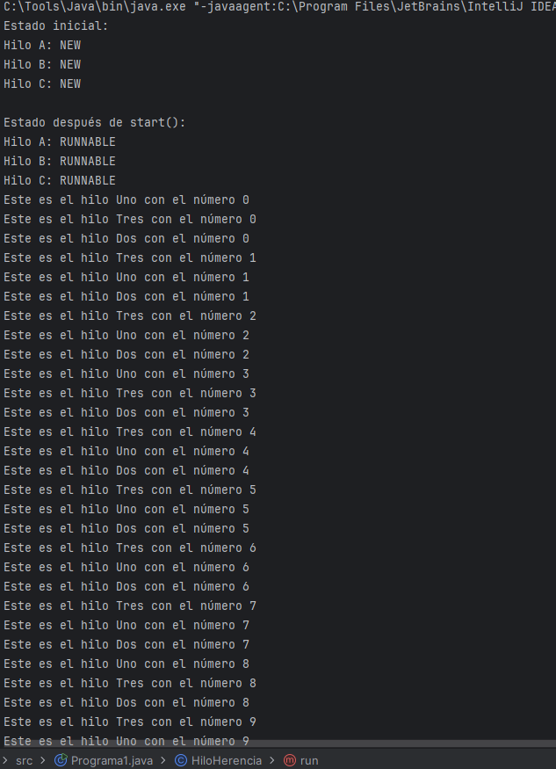

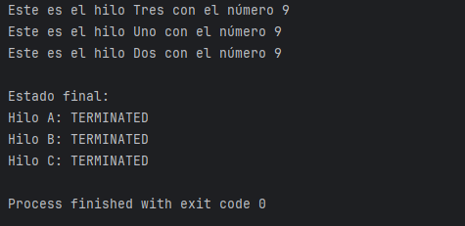

Programa 2: Creación de hilos por Interfaz runnable donde tres hilos imprimen 10 números de manera concurrente

CODIGO: PROGRAMA 2
// Clase que implementa la interfaz Runnable
class HiloInterfaz implements Runnable {
private String nombre;

// Constructor que asigna el nombre al hilo
public HiloInterfaz(String nombre) {
this.nombre = nombre;
}

@Override
public void run() {
for (int i = 0; i < 10; i++) {
System.out.println("Este es el hilo " + nombre + " con el número " + i);
try {
Thread.sleep(200); // Pausa para ver concurrencia
} catch (InterruptedException e) {
System.out.println("El hilo " + nombre + " fue interrumpido.");
}
}
}
}

// Clase principal
public class Programa2 {
public static void main(String[] args) throws InterruptedException {
// Se crean los objetos runnable (no son hilos aún)
HiloInterfaz d = new HiloInterfaz("Uno");
HiloInterfaz e = new HiloInterfaz("Dos");
HiloInterfaz f = new HiloInterfaz("Tres");

// Se convierten los objetos runnable en hilos Thread
Thread hiloD = new Thread(d);
Thread hiloE = new Thread(e);
Thread hiloF = new Thread(f);

// Estado inicial de los hilos -> NEW
System.out.println("Estado inicial:");
System.out.println("Hilo D: " + hiloD.getState());
System.out.println("Hilo E: " + hiloE.getState());
System.out.println("Hilo F: " + hiloF.getState());

// Se inician los hilos con el start (ahora pasan a RUNNABLE)
hiloD.start();
hiloE.start();
hiloF.start();

// Estado después de iniciar los hilos
System.out.println("\nEstado después de start():");
System.out.println("Hilo D: " + hiloD.getState());
System.out.println("Hilo E: " + hiloE.getState());
System.out.println("Hilo F: " + hiloF.getState());

// join() -> Espera a que los hilos terminen antes de continuar
hiloD.join();
hiloE.join();
hiloF.join();

// Estado final
System.out.println("\nEstado final:");
System.out.println("Hilo D: " + hiloD.getState());
System.out.println("Hilo E: " + hiloE.getState());
System.out.println("Hilo F: " + hiloF.getState());
}
}
Salida:
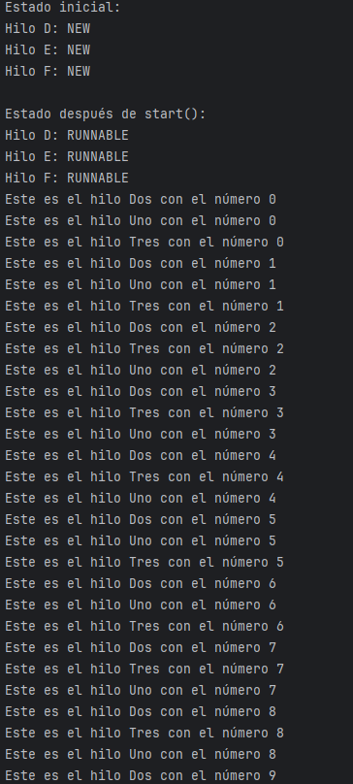
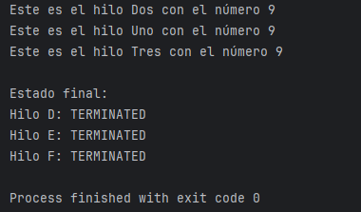

Programa 3: Programa de alternancia de dos hilos para imprimir los números pares e impares usando los cambios de estado de los hilos

CODIGO: PROGRAMA 3
// Clase compartida que controla la impresión alternada
class NumeroCompartido {
private int numero = 1;
private final int limite = 20;
private boolean turnoImpar = true; // true = turno de impares, false = turno de pares

public synchronized void imprimirImpar() {
while (numero <= limite) {
// Si no es turno de impares, el hilo espera
while (!turnoImpar) {
try {
wait(); // El hilo se bloquea esperando su turno
} catch (InterruptedException e) {
e.printStackTrace();
}
}

if (numero % 2 != 0) {
System.out.println("Hilo A (impar): " + numero + " | Estado: " + Thread.currentThread().getState());
numero++;
turnoImpar = false; // Ahora le toca al hilo par
notify(); // Despierta al hilo par
}
}
}

public synchronized void imprimirPar() {
while (numero <= limite) {
while (turnoImpar) {
try {
wait();
} catch (InterruptedException e) {
e.printStackTrace();
}
}

if (numero % 2 == 0) {
System.out.println("Hilo B (par): " + numero + " | Estado: " + Thread.currentThread().getState());
numero++;
turnoImpar = true; // Ahora le toca al hilo impar
notify(); // Despierta al hilo impar
}
}
}
}

class HiloImpar extends Thread {
private final NumeroCompartido compartido;

//Constructor que recibe el objeto compartido
public HiloImpar(NumeroCompartido compartido) {
this.compartido = compartido;
}

@Override
public void run() {
System.out.println(">>> Hilo A (impar) iniciado");
compartido.imprimirImpar();
System.out.println(">>> Hilo A (impar) finalizado");
}
}

class HiloPar extends Thread {
private final NumeroCompartido compartido;

public HiloPar(NumeroCompartido compartido) {
this.compartido = compartido;
}

@Override
public void run() {
System.out.println(">>> Hilo B (par) iniciado");
compartido.imprimirPar();
System.out.println(">>> Hilo B (par) finalizado");
}
}

// Clase principal
public class Programa3 {
public static void main(String[] args) throws InterruptedException {
NumeroCompartido compartido = new NumeroCompartido();

HiloImpar hiloA = new HiloImpar(compartido);
HiloPar hiloB = new HiloPar(compartido);

System.out.println("=== Inicio de la alternancia de hilos ===\n");

// Inicia los hilos
hiloA.start();
hiloB.start();

// Espera que terminen ambos hilos
hiloA.join();
hiloB.join();

System.out.println("\n=== Fin de la alternancia de hilos ===");
}
}

Salida:
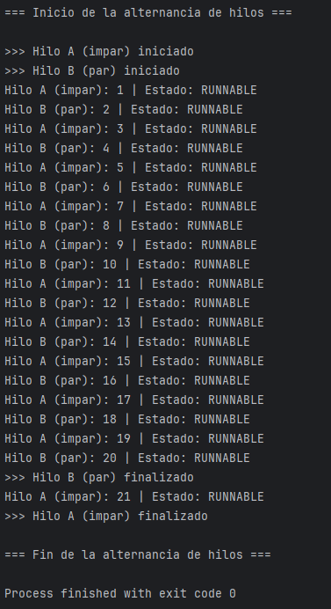

Preguntas
- ¿Qué es un hilo en Java?
Un hilo es una herramienta que le da a un programa la capacidad de realizar múltiples tareas simultáneamente.

- ¿Cuál es la diferencia entre crear los hilos con herencia y crear con la Interfaz Runnable?
La diferencia principal es que con herencia de la clase Thread debes extenderla y sobrescribir el método run(). Mientras que con la interfaz Runnable, solo implementas el método run() en una clase que puede ser utilizada por cualquier clase, sin necesidad de heredar de Thread. Usar Runnable permite mayor flexibilidad, ya que puedes extender otras clases y aun así ejecutar hilos.

- ¿Cuáles son los estados de un hilo en Java y sus métodos para que el hilo pueda cambiar de estado?
Pasan por varios estados durante su vida útil. Inician en el estado “nuevo” (NEW) cuando se crea el objeto thread. Luego, con el método start() el hilo se pasa a estado “ejecutando” (runnable). También puede estar en estado “esperando” si usa métodos como wait(), notify, sleep() o join(). Ya cuando el hilo termina su ejecución su estado pasa a “terminado”(terminated).

